**OFFICE 365 HOW TO**

* 1.Creacion de cuentas
* 2.Consolas de administración  
  2.1 Exchange Powershell  
  2.2 Portal Office 365  
  2.3 Descripcion de productos  
  2.4 URL de management

**1.CREACION DE CUENTAS**

La generación de cuentas puede realizarse en TQARSVW16DC01 O DC02, es preferible hacerlo sobre el 01 porque es el que sincroniza con AZURE AD pero se puede hacer desde cualquiera inclusive desde una consola de ADUC en una pc con W10

**A.**Crear la cuenta en AD de manera manual o utilizando los “templates” alojados en la OU TEMPLATES dentro de Users.  
**B.**La sincronización con Azure AD es unidireccional desde el server de Windows a la nube utilizando la herramienta “Azure AD Connect”, su configuración pertenece a otro documento de How To. Los cambios de emails y UPN deben realizarse obligatoriamente en el ADUC local porque desde la consola Web no es posible.  
**C.**En ADUC verificar que en VIEW / ADVANCE FEATURES este seleccionado. Esto permite acceder a la solapa “Attribute Editor”  
**D.**El alta DEL o LOS alias smtp se realiza en el campo proxyAddresses tenien en cuenta que si se coloca SMTP en caps la dirección es la que se usa por defecto y SMTP sin caps son las direcciones smtp adicionales:  
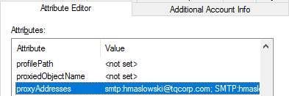

**E.**Cambiar el UPN es critico, inicialmente la creación de la cuenta en Azure AD utilizara para inicio de sesión jperez@tqcorp.onmicrosoft.com y esto es para todos los productos: Exchange, Sharepoint, OneDrive,Skype,etc.  
La manera de cambiarlo es modificando el atributo userPrincipalName y colocar la dirección SMTP principal:

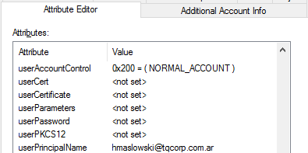

**F.**Finalizados todos los cambios podemos esperar que la replicación se haga según lo pautado (cada media hora por defecto) o forzar con un comando la misma.  
En el servidor TQARSVW16DC01 en el directorio C:\Tools se encuentra un PS “ADSync.ps1”, ejecutarlo en modo admin para traspasar inmediatamente los cambios locales a la nube:

ADSync.ps1  
Import-Module ADSync

Get-ADSyncScheduler

Start-ADSyncSyncCycle -PolicyType Delta

**G.**cambios en la configuración regional e idioma

Set-MailboxRegionalConfiguration -Identity tstark -DateFormat dd-MMM-yy

**H.**cambios en la imagen de usuario:

**A.**log into exchange admin center (https://outlook.office365.com/ecp/) with your office 365 admin account.

**B.**click the upper right corner and select “another user”>> select the user whose photo you want to change.

**C.**click “edit information…” to change the user’s photo.

**2.CONSOLAS DE ADMINISTRACION**

Este es un compendio de consolas y URLs que permiten la admnistracion de Office 365.

**Exchange PowerShell**  
Asi como On-Premises Exchange 2013-2016 existe la posibilidad de administrar via PS nuestro servidor de Exchange365.  
**A.**Abrir una consola de PS en modo Administrator, esto es fundamental para habilitar el Set Execution RemoteSigned

**B.**Set-ExecutionPolicy RemoteSigned  
Aceptar con la letra A

**C.** $UserCredential = Get-Credential  
Utilizar las credenciales de [soporte@tqcorp.onmicrosoft.com](mailto:soporte@tqcorp.onmicrosoft.com)

**D.** $Session = New-PSSession -ConfigurationName Microsoft.Exchange -ConnectionUri https://outlook.office365.com/powershell-liveid/ -Credential $UserCredential -Authentication Basic –AllowRedirection

**E.** Import-PSSession $Session  
Se carga el modulo de administracion de Exchange365

**Portal Office 365**

El portal office de administracion es el punto de partida, desde el menú se pueden hacer todas las actividades de ABM relacionadas con usuarios, grupos, shared mailboxes, asignación de permisos y lo que es mas importante el alta de dominios (tqcorp.com.ar y tqcorp.com):

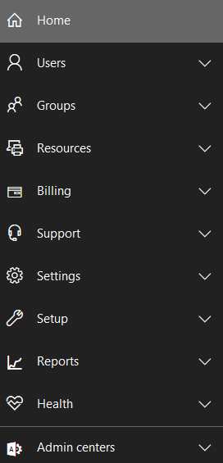

Cada menú empezando desde Users tiene sub menues con diferentes opciones, en USERS / ACTIVE USERS es donde definimos el nivel de licenciamiento que va a tener:

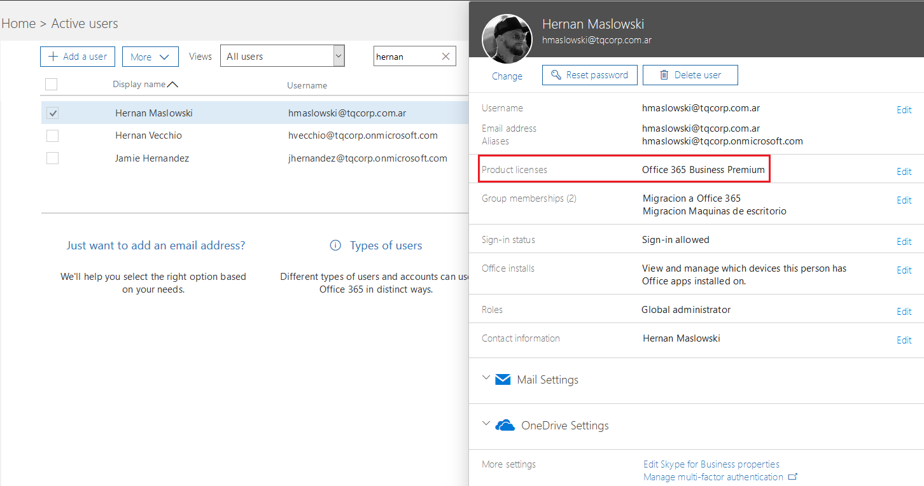

Si le damos EDIT a Product Licences ahí podemos acceder a todas las funcionalidades de la licencia que pueden o no habilitarse:

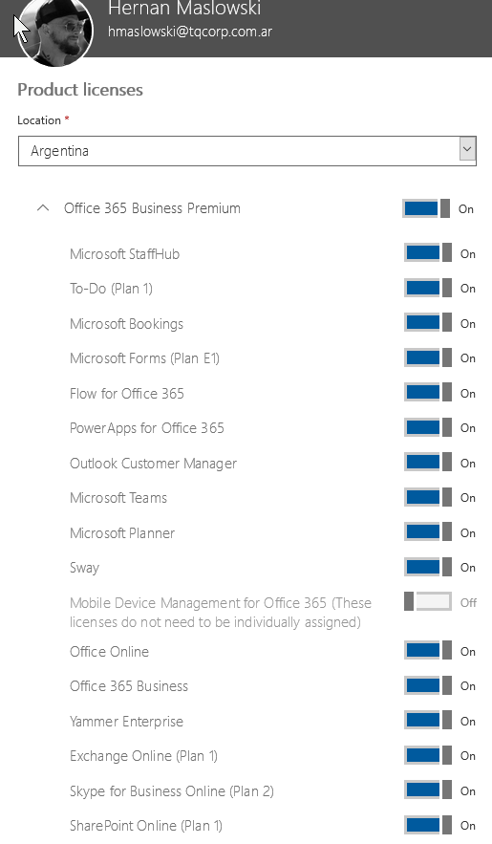

Para poder acceder a las consolas de administración de todos los productos vamos a ADMIN CENTERS e ingresamos a cualquiera de ellas:

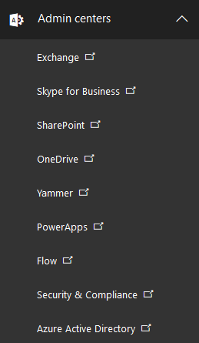

2.3 La descripción de los productos se pueden encontrar aca

2.4 URLs de Management  
Exchange  
<https://outlook.office365.com/ecp/>

Skype for Business  
<https://admin1a.online.lync.com/lscp/?language=en-US&tenantID=3c206aca-d6e9-4290-9330-78ae7e2a2292>

Sharepoint  
<https://tqcorp-admin.sharepoint.com/_layouts/15/online/SiteCollections.aspx>

One-drive  
<https://admin.onedrive.com/>

Yammer  
<https://www.yammer.com/tqcorp.com.ar/admin/success>